КОШТОРИС ПРОЄКТУ
Облаштування ігрових майданчиків закладу дошкільної освіти (ясла-садок) №27 «Карпатська казка» Івано-Франківської міської ради

№ з/п | Назва статті витрат | Зображення | Вартість за одиницю, грн | Одиниця виміру | Кількість одиниць | Загальна вартість, грн
1 | Монтаж штучної трави на дитячих майданчиках |  | 1120,00 | м² | 167 | 187040,00
2 | Ігрові елементи | 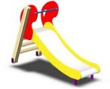  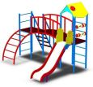 | x | шт. | 11 | 241972,00
3 | Монтажні роботи по встановленню дитячих майданчиків | 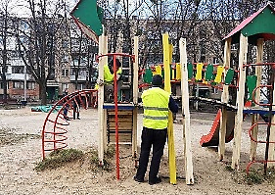 | x | шт. | 11 | 70000,00
ВСЬОГО |  | x | x | x | x | 499012,00

